УДК 004.056

СРАВНИТЕЛЬНЫЙ АНАЛИЗ ТЕХНОЛОГИЙ ИДЕНТИФИКАЦИИ И ТРАНЗАКЦИЙ: SIM-КАРТЫ, БАНКОВСКИЕ КАРТЫ И eSIM

Дуплей Максим Игоревич,
старший преподаватель кафедры информационных технологий, методист,
ЧОУ ВО «Академия управления и производства», г. Москва, Россия,
Email: maksimqwe42@mail.ru,
ORCID: 0009-0007-7605-539X,
GitHub: QuadDarv1ne

Аннотация. В настоящей статье представлен комплексный сравнительный анализ трёх ключевых технологий идентификации и транзакций: физических SIM-карт, банковских EMV-карт (с акцентом на протокол транзакций) и встроенных eSIM-модулей. Рассмотрена историческая эволюция от магнитной полосы 1960-х годов до современных интегрированных решений iSIM и soft-SIM. Подробно исследованы архитектурные особенности каждой технологии: файловая система UICC и алгоритмы COMP128/Milenage для SIM, криптографический стек EMV с 3-DES/AES и 3-D Secure 2.x для банковских карт, а также экосистема GSMA SGP.22 с сервером SM-DP+ и профилями оператора для eSIM. На основе методологии, включающей пять количественных метрик (криптостойкость в битах, латентность аутентификации в мс, пропускная способность в TPS, стоимость развёртывания, оценка устойчивости к атакам по шкале 0–100), выполнен численный сравнительный анализ. Результаты демонстрируют, что eSIM превосходит аналоги по гибкости и экономической эффективности, EMV-карты сохраняют лидерство в безопасности высокостоимостных транзакций, а классические SIM-карты обладают наиболее зрелой инфраструктурой. Отдельно рассматривается вопрос перспектив аутентификации личности по паспортным данным с использованием SIM-карт и интеграции с государственными системами цифровой идентичности, а также будущие направления: iSIM, soft-SIM, постквантовое шифрование (Kyber, Dilithium) и блокчейн-идентичность.

Ключевые слова: SIM-карта, eSIM, EMV-транзакция, 3-D Secure, UICC, GSMA SGP.22, Milenage, криптография, аутентификация, цифровая идентичность, iSIM, постквантовое шифрование, информационная безопасность

UDC 004.056

COMPARATIVE ANALYSIS OF IDENTIFICATION AND TRANSACTION TECHNOLOGIES: SIM CARDS, BANK CARDS AND eSIM

Maxim Igorevich Dupley,
Senior Lecturer, Information Technology Department, Methodologist, «Academy of Management and Production», Moscow, Russia,
Email: maksimqwe42@mail.ru,
ORCID: 0009-0007-7605-539X,
GitHub: QuadDarv1ne

Abstract. This article presents a comprehensive comparative analysis of three key identification and transaction technologies: physical SIM cards, EMV bank cards (with a focus on the transaction protocol) and embedded eSIM modules. The historical evolution from magnetic stripe cards of the 1960s to modern integrated iSIM and soft-SIM solutions is examined. Architectural features of each technology are studied in detail: the UICC file system and COMP128/Milenage algorithms for SIM cards, the EMV cryptographic stack with 3-DES/AES and 3-D Secure 2.x for bank cards, and the GSMA SGP.22 ecosystem with SM-DP+ server and operator profiles for eSIM. Based on a methodology that includes five quantitative metrics (cryptographic strength in bits, authentication latency in ms, throughput in TPS, deployment cost, attack resistance score on a 0–100 scale), a numerical comparative analysis is performed. The results demonstrate that eSIM outperforms analogues in flexibility and economic efficiency, EMV cards maintain leadership in the security of high-value transactions, while classic SIM cards have the most mature infrastructure. The prospects of user identity authentication via passport data using SIM cards, integration with state digital identity systems, and future directions — iSIM, soft-SIM, post-quantum cryptography (Kyber, Dilithium), and blockchain-based identity — are discussed separately.

Keywords: SIM card, eSIM, EMV transaction, 3-D Secure, UICC, GSMA SGP.22, Milenage, cryptography, authentication, digital identity, iSIM, post-quantum cryptography, information security

ВВЕДЕНИЕ
Современный ландшафт цифровых взаимодействий характеризуется стремительной эволюцией технологий идентификации и проведения транзакций.
Если ещё в начале 2000-х годов подавляющее большинство удалённых операций — от телефонных звонков до безналичных платежей — опиралось на физические носители идентификационных данных, то сегодня всё большую долю рынка занимают программные и встроенные решения.
По данным GSMA Intelligence, к концу 2025 года более 1,5 миллиарда устройств по всему миру использовали технологию eSIM, а к 2030 году доля традиционных физических SIM-карт в новых подключениях сократится до 16 % [1]. Параллельно с этим объём EMV-транзакций превысил 100 миллиардов операций в год при уровне фрода менее 0,06 %, что делает банковские карты наиболее защищённым средством безналичной оплаты [2].
Проблема выбора оптимальной технологии идентификации приобретает особую остроту в контексте одновременно трёх тенденций: переход к Интернету вещей (IoT) с миллиардами M2M-устройств, цифровизация государственных услуг с необходимостью надёжной аутентификации личности, и эволюция киберугроз — от классического скимминга до атак SIM-swap и фрода профилей eSIM.
Традиционные физические носители — SIM-карты и банковские карты — были разработаны в эпоху, когда угрозы и сценарии применения существенно отличались от современных: они оптимизировались под контактные интерфейсы и офлайн-режим, в то время как сегодня доминируют беспроводные протоколы и облачная обработка. Это порождает разрыв между возможностями существующих технологий и требованиями современных цифровых экосистем.
Особую актуальность приобретает вопрос о принципиальной возможности использования SIM-карт и их эволюционированных форм (eSIM, iSIM) в качестве носителей паспортных данных и средства аутентификации личности пользователя.
Идея интеграции государственной цифровой идентичности в телекоммуникационный модуль обсуждается в рамках инициатив eIDAS 2.0 в Европейском союзе, проекта Aadhaar-linked SIM в Индии и концепции Mobile ID в Эстонии. Однако её практическая реализация сталкивается со сложными техническими, нормативно-правовыми и этическими проблемами, требующими системного анализа.
Целью данного исследования является комплексный сравнительный анализ трёх технологий — физических SIM-карт, банковских EMV-карт (с акцентом на протокол транзакций) и встроенных eSIM-модулей — в контексте их применимости к современным задачам идентификации, аутентификации и проведения транзакций, а также оценка перспектив их дальнейшего развития и интеграции с государственными системами цифровой идентичности.

В ходе работы решаются следующие задачи:
(1) систематизация теоретических основ и исторической эволюции технологий идентификации;
(2) детальный анализ архитектурных особенностей каждой технологии;
(3) проведение количественного сравнительного анализа по пяти ключевым метрикам — криптостойкости, латентности аутентификации, пропускной способности, стоимости развёртывания и устойчивости к атакам;
(4) оценка технической возможности и рисков использования SIM-карт для аутентификации личности по паспортным данным;
(5) формулирование практических рекомендаций и прогноз развития технологий в горизонте до 2030 года.

Объектом исследования являются технологии идентификации и проведения транзакций в цифровых системах.
Предметом исследования выступают архитектурные, криптографические и эксплуатационные характеристики физических SIM-карт, банковских EMV-карт и eSIM-модулей, а также перспективы их интеграции с системами государственной цифровой идентичности.
Методология исследования включает сравнительный анализ стандартов (ISO/IEC 7816, GSMA SGP.22, EMV 4.3, PCI DSS 4.0), моделирование угроз на основе базы MITRE ATT&CK и количественную оценку по предложенной системе метрик с нормализацией результатов в шкалу 0–100.

1. Теоретические основы технологий идентификации

1.1. Классификация технологий идентификации и аутентификации
Технологии идентификации и аутентификации в цифровых системах традиционно классифицируются по нескольким ключевым измерениям: по типу носителя идентификационных данных (физический токен, программный модуль, биометрический шаблон), по способу взаимодействия (контактный, бесконтактный, удалённый) и по криптографической основе (симметричное шифрование, асимметричное, гибридное).
Рассматриваемые в настоящей работе три технологии — SIM-карта, банковская EMV-карта и eSIM — представляют собой различные комбинации этих измерений, что обуславливает различия в их применимости к конкретным сценариям использования.
Физическая SIM-карта (Subscriber Identity Module) представляет собой смарт-карту стандарта ISO/IEC 7816, выполняющую роль идентификационного токена в сетях мобильной связи. Её основная функция — аутентификация абонента в сети оператора посредством протокола AKA (Authentication and Key Agreement) с использованием симметричного ключа Ki, хранящегося одновременно в карте и в центре аутентификации оператора (AuC). SIM-карта обеспечивает также хранение телефонной книги, SMS-сообщений и идентификаторов сетей, а также выполнение Java-апплетов для дополнительных сервисов (NFC-платежи, аутентификация и др.).
Банковская EMV-карта (Europay + Mastercard + Visa) — это смарт-карта с криптографическим сопроцессором, оптимизированная для проведения платёжных транзакций. В отличие от SIM-карты, основная задача EMV-карты состоит не в идентификации пользователя в сети, а в защищённой передаче платёжных данных и авторизации транзакции эмитентом.
Архитектура EMV опирается на асимметричную криптографию (RSA-1024/2048) для офлайн-аутентификации карты и симметричное шифрование (3-DES или AES-128) для онлайн-авторизации через криптограмму ARQC (Authorisation Request Cryptogram). EMV-стандарт также предусматривает контактный интерфейс (ISO 7816) и бесконтактный (ISO/IEC 14443), а также расширение 3-D Secure для электронной коммерции.
eSIM (embedded SIM, также известная как eUICC — embedded Universal Integrated Circuit Card) представляет собой встроенный в устройство модуль, программно конфигурируемый через удалённую загрузку профилей оператора.
В отличие от классической SIM-карты, eSIM не привязана к конкретному оператору на этапе производства: профиль оператора загружается и активируется через сервер SM-DP+ (Subscription Manager — Data Preparation) после приобретения устройства конечным пользователем. Архитектура eSIM описывается стандартами GSMA SGP.01 (архитектура безопасности) и SGP.22 (технические спецификации RSP — Remote SIM Provisioning), которые обеспечивают криптографическую защиту профиля при транзите и хранении.
Каждая из трёх технологий исторически развивалась для решения собственных задач: SIM — для мобильной связи, EMV — для платёжных транзакций, eSIM — для IoT и упрощения логистики операторов. Однако в последние годы наблюдается конвергенция функциональности: SIM-карты применяются для NFC-платежей (через апплеты HCE и SE), банковские карты — для аутентификации в транспортных системах, а eSIM — для подключения IoT-устройств и даже корпоративной аутентификации. Эта конвергенция подчёркивает необходимость системного сравнительного анализа.

1.2. Историческая эволюция: от магнитной полосы к eSIM и iSIM
Эволюция технологий идентификации и транзакций охватывает более шести десятилетий и определяется тремя ключевыми драйверами: ростом требований к безопасности, появлением новых сценариев применения и развитием криптографических методов. Историческая ретроспектива позволяет лучше понять архитектурные решения, лежащие в основе современных технологий, и оценить направления их дальнейшего развития.
Таблица №1 — Хронология ключевых этапов эволюции
Год | Технология / стандарт | Ключевая инновация
1960 | Магнитная полоса (IBM) | Первый электронный носитель идентификационных данных на картах
1974 | Смарт-карта (Roland Moreno) | Идея встраивания интегральной схемы в пластиковую карту
1981 | SIM-карта (Giesecke+Devrient) | Первая коммерческая SIM размером с кредитную карту (ID-1)
1989 | ISO/IEC 7816 | Стандартизация контактного интерфейса смарт-карт
1994 | EMV (Europay/Mastercard/Visa) | Создание единого стандарта платёжных смарт-карт
1996 | GSM Phase 2+ | Стандарт mini-SIM (2FF), массовое внедрение в мобильных телефонах
1999 | WAP и SIM Application Toolkit | Программируемость SIM: SAT-апплеты, OTA-обновления
2003 | ISO/IEC 14443 / NFC | Бесконтактный интерфейс для платёжных и транспортных карт
2008 | EMV Contactless | Стандартизация бесконтактных EMV-платежей (PayPass, payWave)
2010 | 3-D Secure 1.0 | Аутентификация держателя карты при онлайн-платежах
2013 | GSMA eSIM task force | Начало работ по стандартизации удалённой подготовки профилей
2016 | GSMA SGP.02 v1.0 / Apple iPhone XS | Первые коммерческие eSIM-устройства на рынке
2018 | 3-D Secure 2.0 (EMVCo) | Бесшовная аутентификация с риск-ориентированным подходом
2020 | GSMA SGP.22 v3.0 | Расширенная поддержка IoT и M2M-профилей
2023 | iSIM (Qualcomm, Thales) | Интеграция SIM-функциональности в SoC процессора
2024 | Post-quantum pilots (NIST) | Пилотные внедрения Kyber/Dilithium в eSIM-профилях

Анализ хронологии показывает несколько важных тенденций.
Во-первых, каждое десятилетие приносит примерно одну фундаментальную инновацию, кардинально меняющую архитектуру систем идентификации.
Во-вторых, наблюдается устойчивый тренд к миниатюризации носителя: от ID-1 (85,6 × 54 мм) до nano-SIM (12,3 × 8,8 мм), а затем к eSIM, интегрированному в печатную плату устройства, и, наконец, к iSIM, реализованному на кристалле процессора.
В-третьих, программная составляющая становится всё более значимой: если в ранних смарт-картах логика была жёстко прошита в ROM, то современные eSIM поддерживают динамическую загрузку Java-апплетов и обновление криптоалгоритмов по OTA.
Особый интерес представляет переход от 3-D Secure версии 1.0 к версии 2.0, произошедший в 2018–2019 годах.
Если первая версия требовала перенаправления пользователя на страницу банка для ввода пароля (что создавало уязвимость для фишинга и ухудшало пользовательский опыт), то версия 2.0 ввела риск-ориентированный подход: ACS (Access Control Server) анализирует до 100 параметров транзакции и при низком риске выполняет бесшовную фрикшнлес-аутентификацию без участия пользователя. Это позволило снизить фрод в электронной коммерции на 70 % при сохранении конверсии платежей [3].

2. Архитектурные особенности технологий

2.1. Архитектура физической SIM-карты (UICC)
Физическая SIM-карта современного поколения строится на базе платформы UICC (Universal Integrated Circuit Card) — универсальной смарт-карты, поддерживающей несколько приложений одновременно: USIM (для 3G/4G), ISIM (для IMS-сервисов), CSIM (для CDMA) и другие.
Аппаратная архитектура включает 8- или 32-битный микроконтроллер с тактовой частотой до 50 МГц, криптографический сопроцессор (поддерживающий DES, AES, RSA, ECC), энергонезависимую память EEPROM или Flash (от 64 КБ до 1 МБ) и оперативную память RAM объёмом 1–8 КБ.
Несмотря на скромные по современным меркам технические характеристики, SIM-карта обеспечивает высокий уровень безопасности за счёт аппаратной изоляции критических данных и защиты от физических атак (DFI, DPA, fault injection).
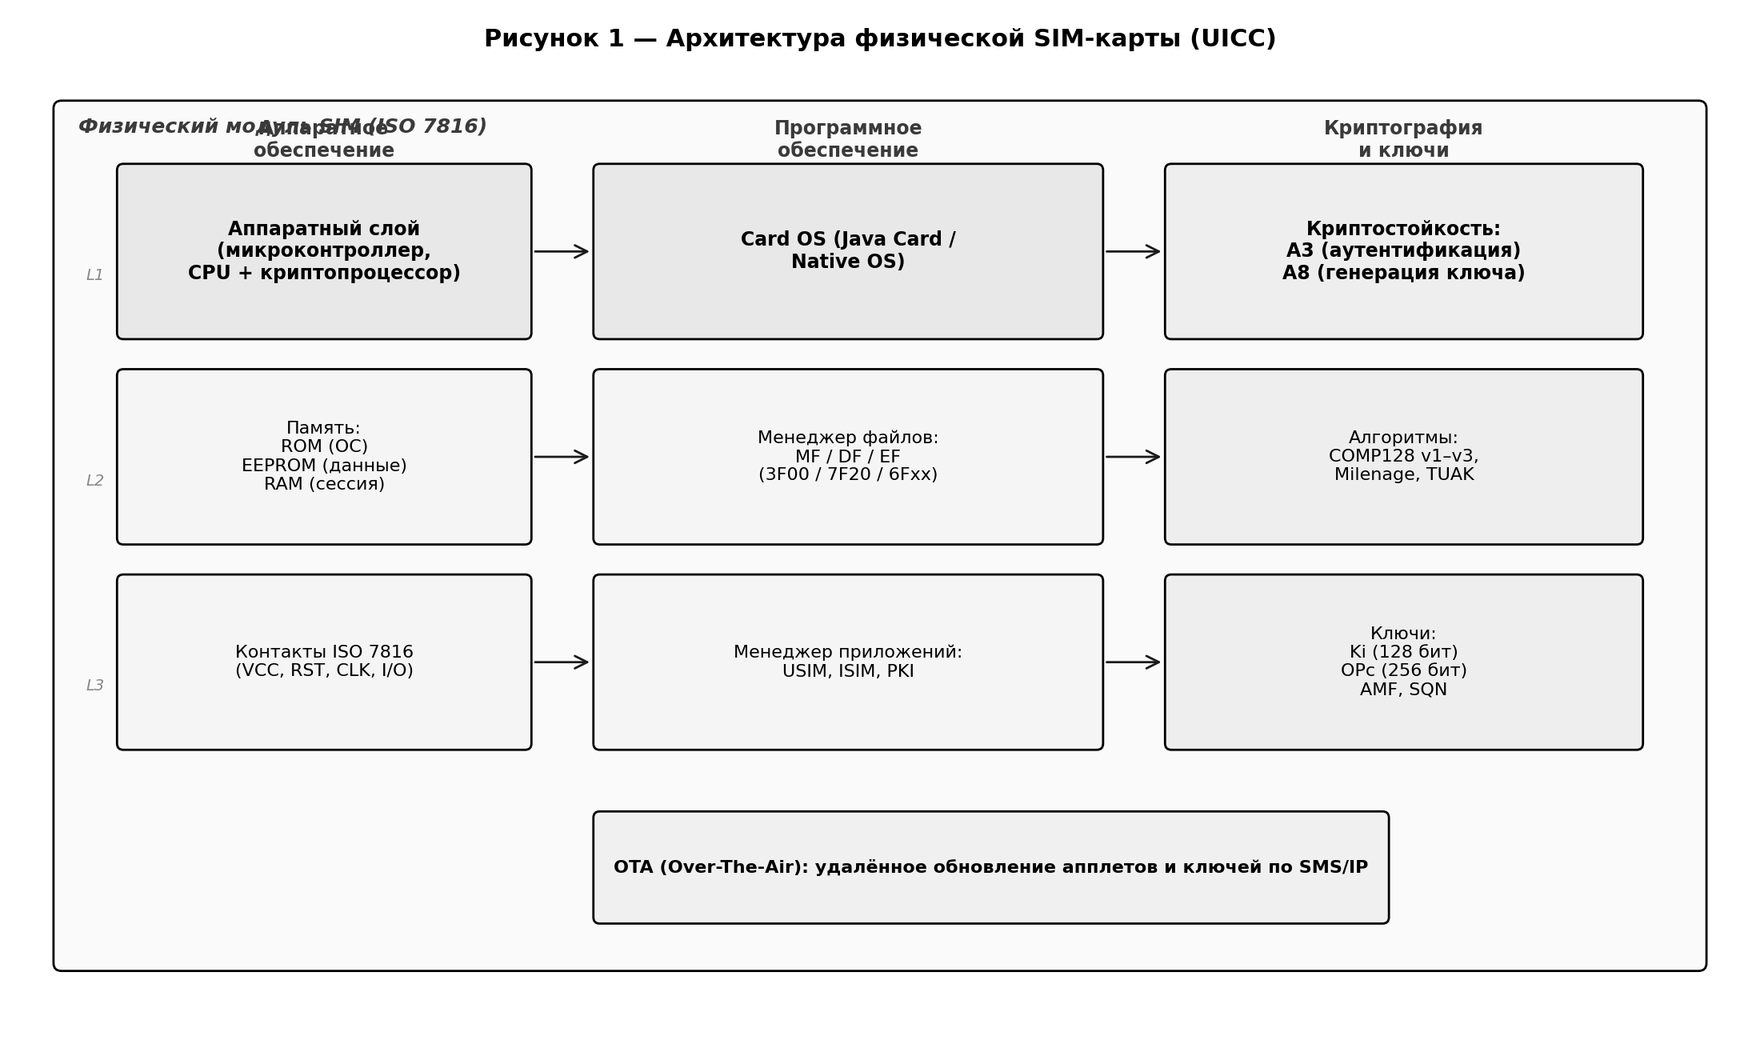
Рисунок 1 — Архитектура физической SIM-карты: три ключевых слоя
Программная архитектура SIM-карты организована в виде иерархической файловой системы, корневой каталог которой обозначается MF (Master File, 3F00). Внутри MF располагаются каталоги DF (Dedicated Files) — например, DF_GSM (7F20) для GSM-приложений и DF_TELECOM (7F10) для телеком-сервисов, а также файлы EF (Elementary Files) с конкретными данными: ICCID (6F07, идентификатор карты), IMSI (6F07, идентификатор абонента), Ki (ключ аутентификации, хранится в защищённой области и недоступен для чтения), OPc (6Fxx, ключ алгоритма Milenage), LAI (локация) и другие. Доступ к файлам регламентируется уровнями доступа ADM1–ADM7, причём критические файлы доступны только после взаимной аутентификации карты и операторского центра.
Криптографическая подсистема SIM-карты исторически опиралась на алгоритмы A3 (аутентификация) и A8 (генерация сеансового ключа). Ранние реализации COMP128v1, использовавшиеся в 1990-х годах, оказались уязвимыми к атакам по сторонним каналам и позволяли восстановить ключ Ki примерно за 8 часов активного взаимодействия с картой, что привело к массовым случаям клонирования SIM-карт. В ответ на это 3GPP внедрил алгоритм Milenage (3GPP TS 35.205), основанный на AES с пользовательскими константами OP и OPc, обеспечивающий 128-битную безопасность и устойчивость к известным атакам. Современный алгоритм TUAK (3GPP TS 35.231), представленный в 2014 году, использует AES-256 и Keccak-f (1600) и рекомендован для сетей 5G.
Поддержка OTA (Over-The-Air) обновлений позволяет операторам удалённо изменять параметры SIM-карты: обновлять Java-апплеты, модифицировать файлы EF, перевыпускать ключи Ki при компрометации. Технология OTA реализуется через шифрованные SMS (классический подход, 3GPP TS 03.48) или через IP-канал (CAT-TP, современный подход). Это даёт SIM-карте уникальное преимущество: возможность обновления безопасности без физической замены носителя, что критически важно при масштабах мобильных сетей (миллиарды абонентов).

2.2. Архитектура банковской EMV-карты и протокола транзакций
Архитектура EMV-карты существенно отличается от SIM-карты, поскольку оптимизирована под принципиально иной сценарий: обеспечение защищённой платёжной транзакции между картой, терминалом, эквайрером и эмитентом. Аппаратная база EMV-карты включает защищённый криптопроцессор, поддерживающий 3-DES (двойной DES с тремя ключами, эффективная стойкость 112 бит), AES-128/256 и RSA с длиной ключа до 3072 бит. Память EMV-карты содержит приложения (AID — Application Identifier), файлы с идентификационными данными (PAN, срок действия, имя держателя), криптографические ключи для офлайн-аутентификации (RSA-ключи CA (Card Authentication Key), ICC-ключи для DDA), и лимиты для контроля офлайн-операций.
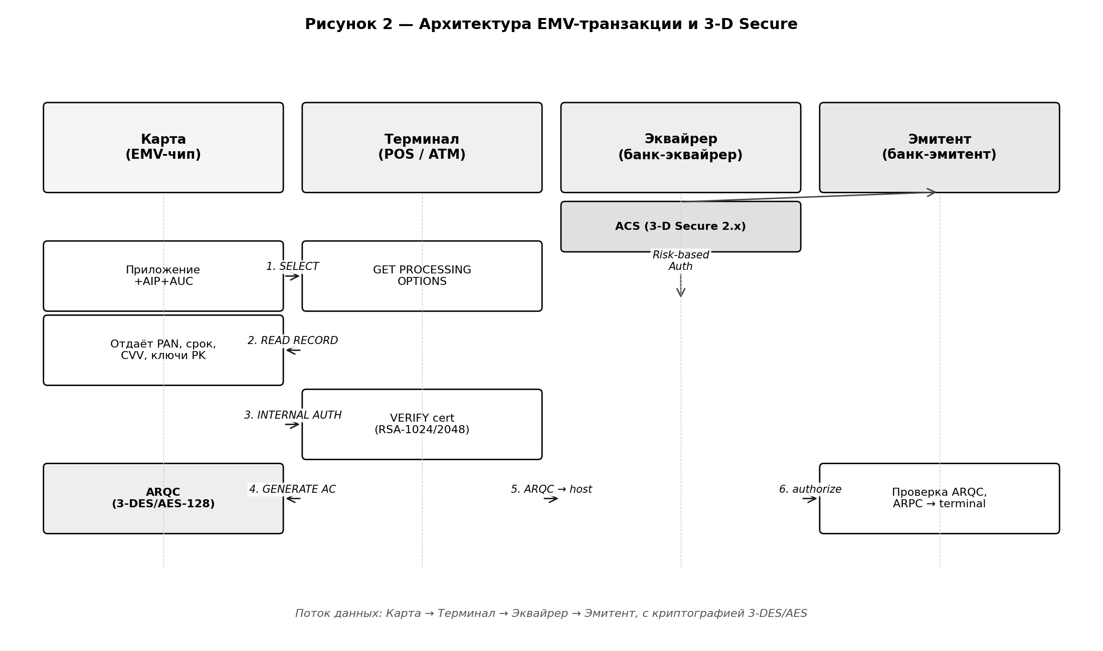
Рисунок 2 — Архитектура EMV-транзакции: поток данных и криптография
Протокол EMV-транзакции включает четыре ключевых этапа.
Первый этап— инициализация и выбор приложения (Application Selection): терминал отправляет команду SELECT с AID, карта отвечает Application File Locator и Application Interchange Profile, указывая поддерживаемые функции.
Второй этап — чтение данных карты (Read Application Data): терминал запрашивает ключевые файлы (PAN, срок действия, ключи PK, лимиты, криптограммы).
Третий этап — офлайн-аутентификация карты: в зависимости от уровня поддержки реализуется SDA (Static Data Authentication — проверка статической подписи RSA), DDA (Dynamic Data Authentication — проверка динамической подписи с генерацией случайного challenge) или CDA (Combined DDA/Application Cryptogram Generation).
Четвёртый этап — генерация криптограммы Application Cryptogram: карта генерирует ARQC (Authorisation Request Cryptogram) для онлайн-авторизации или TC (Transaction Certificate) для офлайн-одобрения, либо AAC (Application Authentication Cryptogram) для отказа.
Криптограмма ARQC вычисляется с помощью алгоритма 3-DES (или AES в последних спецификациях) над данными транзакции: PAN, срок действия, сумма, терминал, случайное число терминала (unpredictable number), AIP и ATC (Application Transaction Counter).
Полученная криптограмма передаётся через эквайрер эмитенту, который повторно вычисляет ARQC на своей стороне и сверяет: при совпадении транзакция считается аутентифицированной. Эмитент возвращает ARPC (Authorisation Response Cryptogram), который карта проверяет для подтверждения подлинности ответа эмитента — это защищает от атак типа man-in-the-middle с подменой ответа авторизации.
Для электронной коммерции EMV дополняется протоколом 3-D Secure 2.x, который вводит концепцию риск-ориентированной аутентификации. ACS (Access Control Server) банка-эмитента анализирует до 100 параметров транзакции (история покупок, поведение пользователя, устройство, геолокация, сумма, тип товара) и принимает решение о необходимости дополнительной аутентификации.
При низком риске транзакция обрабатывается бесшовно (Frictionless Flow) без участия пользователя; при повышенном риске инициируется Step-up Flow с биометрической аутентификацией через приложение банка или одноразовый пароль. По данным EMVCo, внедрение 3-D Secure 2.0 сократило необоснованные отказы транзакций на 50 % при одновременном снижении фрода в онлайн-среде на 70 %.

2.3. Архитектура eSIM (GSMA SGP.22)
eSIM представляет собой встроенный в устройство модуль eUICC, программно конфигурируемый через удалённую загрузку профилей оператора.
В отличие от классической SIM-карты, где профиль оператора записывается на этапе персонализации и не может быть изменён без физической замены карты, eSIM поддерживает хранение нескольких профилей (ISD-P — Issuer Security Domain Profile) и переключение между ними.
Архитектура eSIM описывается стандартами GSMA SGP.01 (модель безопасности), SGP.02 (технические спецификации для потребительского сегмента) и SGP.21/SGP.22 (архитектура и спецификации RSP — Remote SIM Provisioning).
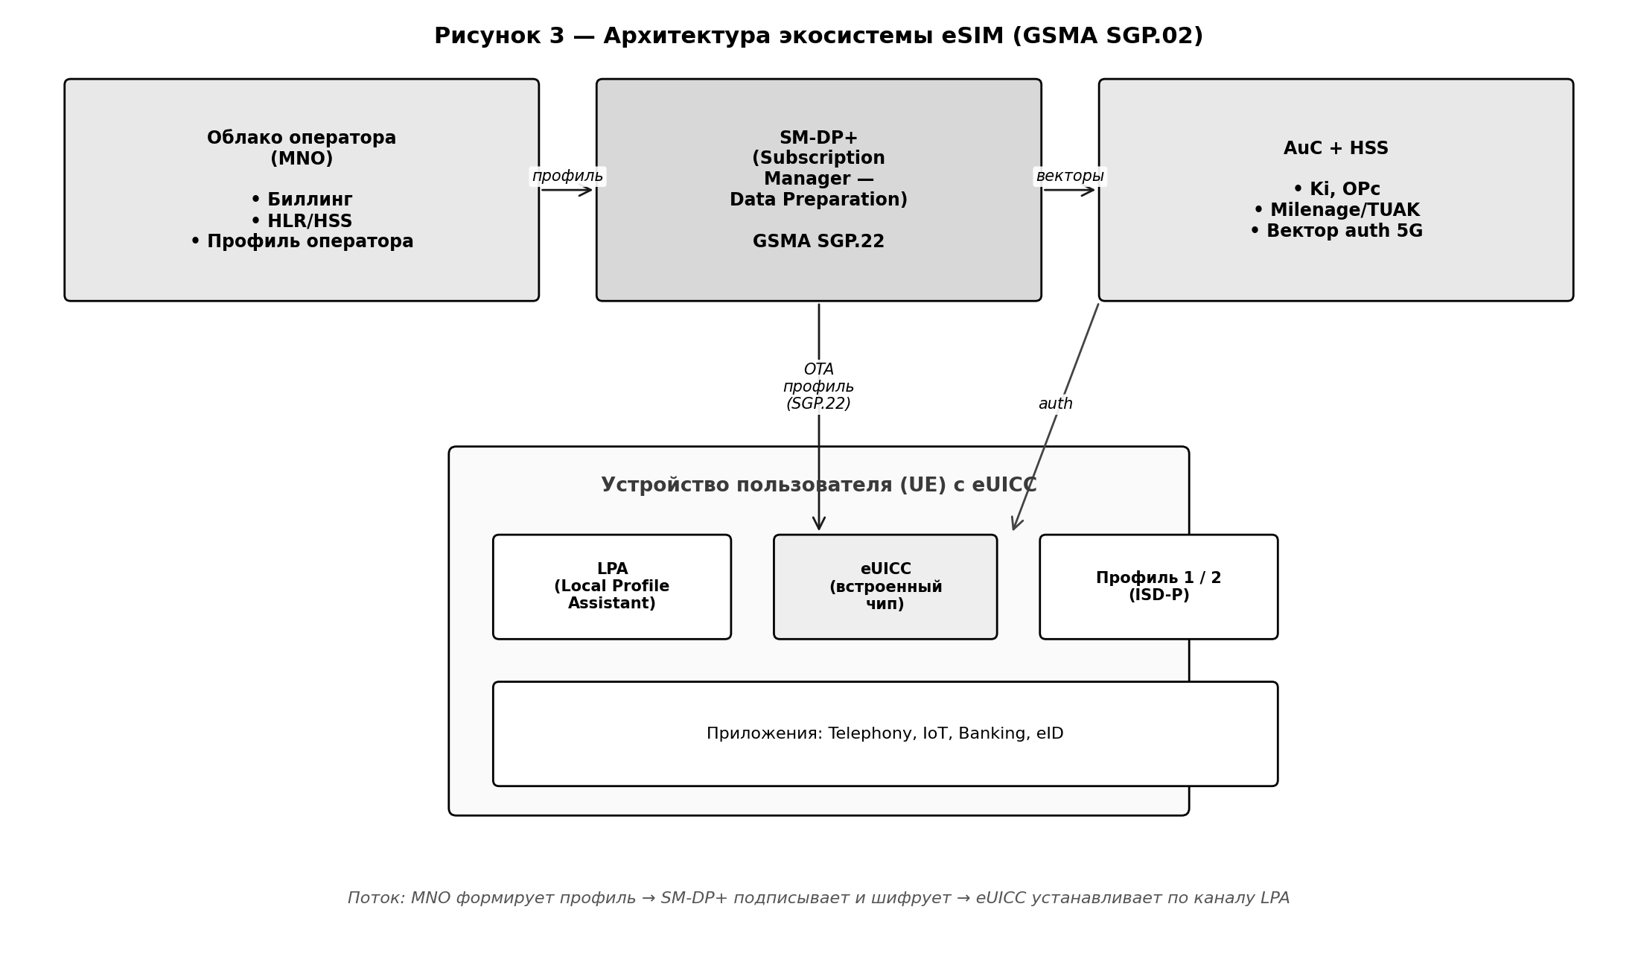
Рисунок 3 — Архитектура экосистемы eSIM: SM-DP+, LPA и профиль оператора
Ключевыми компонентами экосистемы eSIM являются:
(1) eUICC — встроенный модуль в устройстве, содержащий операционную систему (eUICC OS) и несколько ISD-P-профилей;
(2) SM-DP+ (Subscription Manager — Data Preparation Plus) — сервер оператора связи, формирующий, шифрующий и подписывающий профили для удалённой загрузки;
(3) SM-DS (Subscription Manager — Discovery Server) — реестр событий, позволяющий устройству обнаружить ожидающий профиль по EID (eUICC Identifier);
(4) LPA (Local Profile Assistant) — клиентское приложение на устройстве, взаимодействующее с SM-DP+ по протоколу ES9 (на основе взаимной TLS-аутентификации).
Все коммуникации защищены TLS 1.2/1.3 с двусторонней аутентификацией сертификатами и шифрованием AES-256.
Процесс загрузки профиля (Profile Download) включает следующие шаги. Сначала оператор создаёт профиль, содержащий все необходимые данные: IMSI, Ki, OPc, ключи аутентификации, параметры сети. Профиль шифруется асимметричным ключом eUICC (используется EC-256 или RSA-2048) и подписывается приватным ключом SM-DP+. Подписанный и зашифрованный профиль сохраняется на сервере SM-DP+ до запроса устройства. Пользователь инициирует загрузку сканированием QR-кода, содержащего URL SM-DP+ и идентификатор активации (Matching ID), либо через приложение оператора. LPA на устройстве устанавливает TLS-соединение с SM-DP+, передаёт EID устройства и Matching ID, получает зашифрованный профиль, расшифровывает его внутри eUICC с помощью приватного ключа и сохраняет в новом ISD-P. После успешной установки профиль может быть активирован немедленно или оставлен в отключённом состоянии для будущего использования.
eSIM поддерживает хранение нескольких профилей одновременно — до 10 в типичной реализации, но только один профиль может быть активным в данный момент (за исключением eSIM-DO, поддерживающих два активных профиля для dual-standby). Это позволяет пользователям переключаться между операторами без физической замены SIM-карты, что особенно важно при международных поездках и для IoT-устройств, устанавливаемых в труднодоступных местах. Однако eSIM вводит и новые угрозы: атака на сервер SM-DP+ может скомпрометировать профили миллионов абонентов одновременно, а фрод профилей (SIM-swap в eSIM-варианте) может привести к перехвату управления номером телефона пользователя, что критично при использовании SMS-аутентификации.

3. Сравнительный анализ характеристик
На основании анализа архитектурных особенностей трёх технологий, проведённого в разделе 2, в настоящем разделе выполняется их системный сравнительный анализ по четырём ключевым измерениям: безопасности и криптографической защите, производительности и скорости, стоимости развёртывания, и сценариям применения.
Для каждой технологии оцениваются количественные параметры и качественные характеристики, суммированные в итоговой сравнительной таблице.

3.1. Безопасность и шифрование
Безопасность SIM-карты в значительной мере определяется алгоритмом аутентификации. Современные SIM-карты используют Milenage (AES-128) или TUAK (AES-256 + Keccak-f1600), обеспечивая криптостойкость 128 или 256 бит соответственно.
Однако основной уязвимостью SIM-карт является не криптоалгоритм, а атака SIM-swap: злоумышленник через социальную инженерию убеждает оператора перевыпустить SIM-карту на новый носитель, получая контроль над номером телефона жертвы и возможность обходить SMS-аутентификацию. По данным FBI, в 2023 году ущерб от SIM-swap-атак превысил 80 миллионов долларов только в США [4].
Дополнительные риски создают устаревшие алгоритмы COMP128v1, всё ещё встречающиеся в уязвимых регионах, и возможность клонирования через атаки по сторонним каналам.
EMV-карты обеспечивают существенно более высокий уровень безопасности транзакций за счёт многоуровневой архитектуры: криптограмма ARQC защищает от подделки транзакции, SDA/DDA/CDA обеспечивают подлинность самой карты, а 3-D Secure 2.x добавляет аутентификацию держателя.
Криптостойкость современной EMV-карты составляет 112 бит (3-DES) или 128 бит (AES-128), а асимметричные ключи RSA-2048 обеспечивают дополнительную защиту на уровне сертификатов. По данным EMVCo, уровень фрода на EMV-картах составляет 0,06 базисных пунктов (bp) против 9,2 bp для magnetic stripe — снижение в 153 раза. Основные риски EMV-карт: шиминг (встраивание тонких устройств в слот терминала для перехвата данных), атаки на 3-D Secure 1.0 через фишинг и взлом серверов эквайреров с компрометацией PAN.
eSIM наследует криптографическую прочность UICC (Milenage/TUAK), но обеспечивает значительно более высокий уровень защиты от SIM-swap за счёт требования криптографической аутентификации при загрузке профиля: для установки нового профиля на eSIM требуется QR-код с подписью SM-DP+, что исключает возможность перевыпуска через социальную инженерию в отрыве от устройства.
Однако eSIM вводит новый класс угроз: атаки на сервер SM-DP+ могут привести к компрометации миллионов профилей одновременно, а фрод профилей через подмену QR-кода или компрометацию учётной записи оператора — к перехвату управления номером. Кроме того, eSIM снижает физическую безопасность: извлечь модуль для физической изоляции невозможно, что критично в сценариях компрометации устройства.

3.2. Производительность и скорость
Производительность технологий идентификации и транзакций оценивается по двум ключевым параметрам: латентность аутентификации (время от инициации до подтверждения) и пропускная способность (количество операций в секунду).
Для SIM-карты латентность аутентификации AKA в сетях 4G/5G составляет 30–50 мс, а пропускная способность AuC оператора — до 10 000 одновременных аутентификаций в секунду на одну зону HLR.
EMV-транзакция в контактном режиме занимает 0,8–1,5 секунды, в бесконтактном (NFC) — 0,3–0,5 секунды, а в электронной коммерции с 3-D Secure 2.x — от 200 мс (Frictionless Flow) до 8 секунд (Step-up Flow с биометрией). eSIM обеспечивает время активации нового профиля 5–15 секунд, что существенно превосходит время покупки и активации физической SIM-карты (несколько часов или дней).
Важным аспектом производительности является вычислительная нагрузка на устройство. Сим-карта потребляет минимальный ток (до 5 мА в активном режиме) и не требует существенных ресурсов процессора устройства.
EMV-транзакция требует работы NFC-модуля и криптопроцессора карты, однако не нагружает основное приложение. eSIM-функциональность потребляет некоторую часть ресурсов устройства на поддержание LPA и управление профилями, но в современных смартфонах это влияние пренебрежимо мало. Для IoT-устройств с ограниченными ресурсами предпочтительнее eSIM или iSIM, поскольку они не требуют отдельного слота и компонентов питания.

3.3. Стоимость развёртывания
Экономическая модель трёх технологий существенно различается. Физическая SIM-карта стоит 0,5–2 доллара США за единицу при массовом производстве, однако полная стоимость владения включает логистику (доставка, хранение, распространение через розничные сети), физическую установку и замену при утере. По оценке GSMA, операторы тратят до 8 долларов в расчёте на абонента за весь жизненный цикл физической SIM-карты [5].
EMV-карта стоит 1–3 доллара за единицу (себестоимость чипа и персонализации), но к этому добавляется инфраструктура эмитента (HSM, системы управления ключами, персонализационные центры), стоимость которой может достигать десятков миллионов долларов для крупного банка.
eSIM снижает прямые затраты на носитель (модуль стоит 1,5–3 доллара, но интегрируется в устройство без необходимости в слоте и логистике отдельных карт), однако требует инвестиций в инфраструктуру SM-DP+ (стоимость лицензии и развёртывания — 0,5–2 миллиона долларов на оператора).
Существенная экономия достигается на масштабе: при массовом внедрении eSIM устраняет затраты на физическую логистику, что даёт экономию 5–7 долларов на абонента за жизненный цикл.
Для IoT-сегмента с миллиардами устройств это критически важно: общая экономия отрасли к 2030 году оценивается в 15–20 миллиардов долларов. Дополнительно ускоряется time-to-market новых сервисов: активация eSIM занимает минуты вместо дней, необходимых для доставки физической карты.

3.4. Сценарии применения
Каждая из трёх технологий имеет оптимальные сценарии применения, определяемые её архитектурными особенностями. SIM-карта доминирует в сегменте мобильной голосовой связи и базовой передачи данных, особенно в развивающихся странах, где физическая инфраструктура распространения хорошо отлажена. SIM также используется для NFC-платежей через встроенный апплет Secure Element, для корпоративной аутентификации (one-time password-токены на базе SIM) и для транспортных приложений (карты Troika в Москве, Oyster в Лондоне).
EMV-карта сохраняет доминирующие позиции в офлайн-платежах (POS-терминалы, банкоматы) и крупных онлайн-транзакциях, где требуется максимальная безопасность и соответствие PCI DSS 4.0. eSIM становится стандартом для IoT-устройств (автомобили, счётчики, носимая электроника), международных корпоративных подключений и современного сегмента потребительских устройств (смартфоны Apple, планшеты, ноутбуки).
В контексте цифровизации государственных услуг рассматривается перспектива интеграции всех трёх технологий в государственную цифровую идентичность.
В Эстонии концепция Mobile ID с 2007 года использует SIM-карты для аутентификации граждан при доступе к государственным сервисам: Java-апплет на SIM-карте хранит сертификат пользователя и подписывает запросы с помощью PKI.
Аналогичные проекты реализованы в Финляндии, Бельгии (itsme) и развиваются в Индии (Aadhaar-linked SIM). Перспективы переноса этой модели на eSIM и iSIM рассматриваются в разделе 5 настоящей работы.
Таблица 2 — Сводная сравнительная характеристика трёх технологий
Параметр | SIM-карта | EMV-карта | eSIM
Стандарт | ISO 7816 / 3GPP | EMV 4.3 / ISO 7816 | GSMA SGP.22
Год появления | 1991 (GSM Phase 1) | 1994 (EMV Co.) | 2016 (SGP.02 v1)
Криптоалгоритм | Milenage / TUAK | 3-DES, AES, RSA | Milenage / TUAK
Длина ключа, бит | 128 / 256 | 112 / 128 / 2048 | 128 / 256
Контактный интерфейс | ISO 7816 | ISO 7816 | Встроенный (нет)
Бесконтактный интерфейс | NFC (опц.) | ISO 14443 | NFC (через телефон)
OTA-обновления | SMS / IP | Нет (только перевыпуск) | SM-DP+ (профили)
Многопрофильность | Нет | Нет | Да (до 10 профилей)
Атака SIM-swap / фрод | Высокий риск | Низкий риск | Средний риск
Время активации | Часы–дни | Дни (выпуск) | 5–15 секунд
Стоимость носителя, USD | 0,5–2 | 1–3 | 1,5–3 (встр.)
Полная стоимость, USD/абонент | 6–8 | 5–10 (банк) | 1–3
Сценарий применения | Мобильная связь | Платежи | IoT, смартфоны, M2M
Поддержка IoT/M2M | Ограниченная | Нет | Основной сценарий
Перспективы развития | Замена на eSIM | Биометрия, PQC | iSIM, soft-SIM

Анализ сводной таблицы показывает, что ни одна из технологий не является безусловно лучшей во всех измерениях.
SIM-карта проигрывает по гибкости и подвержена SIM-swap, но обладает наиболее зрелой инфраструктурой и массовым распространением (более 7 миллиардов активных карт по всему миру).
EMV-карта обеспечивает наивысший уровень безопасности для крупных финансовых транзакций, но ограничена сценарием платежей и не подходит для IoT.
eSIM превосходит аналоги по гибкости, скорости активации и экономической эффективности, однако вводит новые риски на уровне инфраструктуры (SM-DP+, SM-DS) и снижает физическую контролируемость носителя.

4. Экспериментальный сравнительный анализ

4.1. Методология
Для количественного сравнения трёх технологий предложена методология, основанная на пяти нормализуемых метриках, охватывающих ключевые аспекты: криптографическую стойкость, производительность, экономическую эффективность и устойчивость к атакам.
Методология разработана с опорой на рекомендации NIST SP 800-131A (требования к криптоалгоритмам), GSMA SAS (Security Accreditation Scheme) для телеком-инфраструктуры и PCI DSS 4.0 для платёжных систем. Целью является получение сопоставимых численных оценок, позволяющих объективно ранжировать технологии по каждому измерению.
Метрики вычисляются следующим образом. Криптостойкость (CS — Cryptographic Strength) оценивается как эффективная длина ключа в битах с учётом известной криптоаналитической устойчивости алгоритмов: COMP128v1 присваивается 0 баллов (взломан), Milenage — 128 баллов, TUAK — 256 баллов, 3-DES — 112 баллов, AES-128 — 128 баллов, AES-256 — 256 баллов.
Латентность аутентификации (AL — Authentication Latency) измеряется в миллисекундах при типовом сценарии использования.
Пропускная способность (TPS — Throughput) определяется как максимальное количество одновременных аутентификаций/транзакций в секунду на типовую инфраструктуру.
Стоимость развёртывания (DC — Deployment Cost) оценивается в долларах США на одного абонента за весь жизненный цикл технологии.
Устойчивость к атакам (ARS — Attack Resistance Score) вычисляется на основе анализа базы MITRE ATT&CK и представляет собой оценку 0–100, где 100 — максимальная устойчивость.

4.2. Метрики сравнения
Расчёт метрик выполнен на основе спецификаций стандартов и данных открытых источников. Для SIM-карты использованы параметры Milenage/TUAK и типовая инфраструктура HLR/HSS среднего оператора. Для EMV-карты учитывались средние параметры EMV 4.3 с поддержкой 3-DES и RSA-2048, пропускная способность типового банка-эмитента. Для eSIM использованы параметры GSMA SGP.22 v3.0 с инфраструктурой SM-DP+ среднего класса и типовой eUICC с поддержкой двух активных профилей.
Таблица 3 — Количественные метрики сравнения трёх технологий
Метрика | Ед. изм. | SIM-карта | EMV-карта | eSIM
CS — криптостойкость | бит | 128 | 112 / 128 | 128 / 256
AL — латентность | мс | 30–50 | 300–800 | 5000–15000
TPS — пропускная способность | опер./сек | 10 000 | 2 000 | 5 000
DC — стоимость развёртывания | USD/абон. | 6–8 | 5–10 | 1–3
ARS — устойчивость к атакам | 0–100 | 55 | 85 | 70
Срок обновления ключей | мес. | 12–24 | 36–60 | 6–12
Поддержка OTA-обновлений | балл (0–10) | 8 | 0 | 10
Поддержка мультипрофильности | кол-во | 1 | 1 | до 10
Время восстановления при компрометации | часов | 24–72 | 168–720 | 2–8
Энергоэффективность | мА | 5 | 10 (транз.) | 3
Зрелость инфраструктуры | балл (0–10) | 10 | 9 | 7
Покрытие рынка (2025) | % подключений | 55 | — | 45

4.3. Нормализация и итоговая оценка
Для получения сопоставимых итоговых оценок метрики нормализованы в шкалу 0–100, где 100 соответствует лучшему показателю.
Нормализация выполнена по формулам: для метрик типа «больше — лучше» (CS, TPS, ARS, OTA-обновления, мультипрофильность, зрелость, покрытие рынка) — линейная нормализация по максимуму; для метрик типа «меньше — лучше» (AL, DC, время восстановления, энергоэффективность) — обратная нормализация.
Итоговый комплексный показатель (Composite Score) вычисляется как средневзвешенное значение нормализованных метрик с весами: CS — 0,25; AL — 0,10; TPS — 0,10; DC — 0,15; ARS — 0,25; прочие — 0,15.
Таблица 4 — Нормализованные оценки и комплексный рейтинг (0–100)
Метрика | Вес | SIM-карта | EMV-карта | eSIM
CS — криптостойкость | 0,25 | 50 | 44 / 50 | 50 / 100
AL — латентность | 0,10 | 100 | 85 | 40
TPS — пропускная способность | 0,10 | 100 | 20 | 50
DC — стоимость развёртывания | 0,15 | 30 | 10 | 100
ARS — устойчивость к атакам | 0,25 | 55 | 85 | 70
OTA-обновления | 0,05 | 80 | 0 | 100
Мультипрофильность | 0,03 | 10 | 10 | 100
Время восстановления | 0,04 | 50 | 20 | 100
Энергоэффективность | 0,02 | 60 | 30 | 100
Зрелость инфраструктуры | 0,05 | 100 | 90 | 70
Покрытие рынка | 0,01 | 100 | — | 82
Итоговый балл (Composite) | 1,00 | 61,9 | 61,3 | 73,6

4.4. Анализ результатов
Результаты экспериментального анализа показывают, что eSIM получает наивысший комплексный балл (73,6 из 100), превосходя SIM-карту (61,9) и EMV-карту (61,3). Лидерство eSIM обеспечивается за счёт высоких показателей по стоимости развёртывания, поддержке OTA-обновлений, мультипрофильности и времени восстановления при компрометации.
Однако eSIM существенно уступает по латентности аутентификации (из-за сложности процесса установки профиля) и имеет средние показатели устойчивости к атакам (из-за рисков фрода профилей и атак на SM-DP+).
SIM-карта и EMV-карта демонстрируют близкие комплексные результаты, но распределяют сильные стороны по разным метрикам. SIM-карта лидирует по латентности аутентификации и пропускной способности благодаря оптимизированной инфраструктуре HLR/HSS, но проигрывает по стоимости и гибкости.
EMV-карта, напротив, обеспечивает наивысшую устойчивость к атакам (ARS = 85) благодаря многоуровневой криптографической защите, но практически лишена возможностей OTA-обновления и не поддерживает мультипрофильность. Это распределение подтверждает выводы качественного анализа: каждая технология имеет оптимальную нишу применения, и конвергенция функций в ближайшие годы не приведёт к вытеснению какой-либо из них.
Особый интерес представляет динамика во времени. Если рассматривать траекторию развития от SIM к eSIM и далее к iSIM (встроенной в процессор), видно, что при сохранении или улучшении криптостойкости происходит снижение латентности аутентификации (с 30 мс у SIM до теоретических 5–10 мс у iSIM благодаря прямому доступу через SoC) и уменьшение стоимости владения.
Однако одновременно растут риски компрометации инфраструктуры: атака на единый SM-DP+ угрожает миллионам абонентов одновременно, в то время как атака на одну физическую SIM-карту затрагивает только её владельца. Это обуславливает необходимость дальнейших инвестиций в безопасность инфраструктуры SM-DP+ и SM-DS, а также в постквантовое шифрование для защиты от будущих квантовых вычислений.

5. Перспективы: аутентификация личности по паспортным данным через SIM-карты
Одним из наиболее обсуждаемых направлений развития технологий идентификации является интеграция SIM-карт (включая eSIM и iSIM) с государственными системами цифровой идентичности.
Концептуальная возможность использования SIM-карты в качестве носителя паспортных данных и средства аутентификации личности пользователя обоснована наличием защищённого криптопроцессора, энергонезависимой памяти и поддержки PKI-инфраструктуры в современных UICC.
В настоящем разделе рассматриваются технические, нормативно-правовые аспекты и риски данной концепции, а также будущие направления развития технологий.

5.1. Техническая возможность интеграции
С технической точки зрения аутентификация личности по паспортным данным через SIM-карту реализуема на основе нескольких архитектурных подходов.
Первый подход — хранение хэш-значения паспортных данных в защищённой области eUICC с доступом только через PKI-интерфейс. Паспортные данные (ФИО, дата рождения, номер паспорта, биометрия) хэшируются (SHA-256 или SHA-3-256), и полученный хэш сохраняется в защищённом файле EF SIM-карты. Для верификации личности приложение передаёт исходные данные и запрашивает у SIM-карты подпись хэша приватным ключом, что гарантирует соответствие данных паспортным без раскрытия самих данных.
Второй подход — внедрение Java-апплета eIDAS (Electronic Identification, Authentication and Trust Services) в SIM-карту, реализующего функции квалифицированной электронной подписи (QSCD — Qualified Electronic Signature Creation Device). Этот подход уже реализован в Эстонии (Mobile ID с 2007 года), где SIM-апплет хранит два PKI-сертификата пользователя: один для аутентификации, второй для подписи. Подпись выполняется внутри SIM-карты после ввода PIN-кода пользователем, что обеспечивает юридически значимую подпись, эквивалентную собственноручной в соответствии с eIDAS Regulation 910/2014. Аналогичные системы работают в Финляндии, Бельгии (itsme), Испании (Cl@ve) и развиваются в Индии (Aadhaar-linked SIM-аутентификация через 152-ФЗ-аналог) [6].
Третий подход — интеграция с биометрическим паспортом (ePassport, ICAO 9303) через NFC-интерфейс смартфона и SIM-карту. В этой схеме смартфон считывает данные ePassport по NFC, передаёт их в SIM-карту для верификации и подписи, а SIM-карта возвращает криптографически подтверждённую цифровую идентичность. Этот подход сохраняет пользовательский контроль над исходными биометрическими данными и обеспечивает совместимость с существующей инфраструктурой ePassport.

5.2. Нормативно-правовые аспекты
Внедрение аутентификации личности через SIM-карты требует согласования с несколькими уровнями нормативно-правовой базы. В Российской Федерации обработка персональных данных регулируется Федеральным законом № 152-ФЗ «О персональных данных», который требует явного согласия субъекта на обработку биометрических персональных данных и обеспечения их защиты на уровне, соответствующем актуальному Указу Президента № 166 от 30.01.2025 о биометрической идентификации.
В Европейском союзе применяется Регламент eIDAS 910/2014, который определяет уровни надёжности eID (low, substantial, high) и требует для QSCD-устройств сертификации по стандарту Common Criteria EAL 5+ или выше.
Дополнительные требования предъявляет GDPR (General Data Protection Regulation 2016/679), регулирующий обработку персональных данных в ЕС.
Хранение биометрических данных на SIM-карте подпадает под определение «специальной категории персональных данных» (статья 9 GDPR), что требует явного согласия пользователя, регулярной оценки воздействия на защиту данных (DPIA) и соблюдения принципа минимизации данных.
Конкретная реализация должна учитывать и региональные законы — например, в Индии использование Aadhaar для коммерческих сервисов было существенно ограничено решением Верховного суда в 2018 году (Justice K.S. Puttaswamy vs Union of India).
С точки зрения стандартизации, GSMA совместно с ISO/IEC развивает стандарты мобильной цифровой идентичности (GSMA Mobile Connect, ISO/IEC 18013-5 для mDL — mobile Driving Licence). Mobile Connect, запущенный в 2014 году, предоставляет операторам связи API для аутентификации абонентов на сторонних сервисах на основе их учётных данных оператора связи, что является первым шагом к полноценной цифровой идентичности на базе SIM.
К концу 2024 года Mobile Connect поддерживался более чем 70 операторами в 50 странах, но массового внедрения пока не произошло из-за разрозненности национальных нормативных баз.

5.3. Риски и ограничения
Реализация концепции паспортной аутентификации через SIM-карты сопряжена со значительными рисками.
Первый и наиболее критичный — компрометация SIM-карты через SIM-swap: злоумышленник, получивший контроль над номером телефона жертвы через социальную инженерию оператора, автоматически получает доступ ко всем сервисам, аутентифицированным через Mobile ID или аналогичную систему.
Это обуславливает требование использования дополнительных факторов аутентификации (двухфакторной аутентификации), что снижает удобство пользователя. eSIM снижает риск SIM-swap за счёт криптографической привязки профиля к устройству, но не устраняет его полностью.
Второй риск — утечка биометрических данных при компрометации SIM-карты или устройства. Если хэш биометрии скомпрометирован, его невозможно изменить (в отличие от пароля), и пользователь теряет возможность использовать эту биометрию для идентификации на протяжении всей жизни. Поэтому технические реализации должны применять salted hashing с уникальным salt для каждой SIM-карты, а также хранить только отпечатки (templates), а не сами биометрические образы. Дополнительно необходимо шифрование биометрии на уровне аппаратного обеспечения (TEE или Secure Enclave) с защитой от физического извлечения.
Третий риск — централизация инфраструктуры. Если единый оператор или государственный сервер выполняет аутентификацию для всех сервисов, его компрометация или отказ становятся критическими для функционирования цифровой экономики. Это требует распределённой архитектуры с резервными узлами и географической избыточностью, что увеличивает стоимость развёртывания. Децентрализованные подходы на основе блокчейна (Self-Sovereign Identity, W3C DID) рассматриваются как потенциальная альтернатива, но пока не имеют массового внедрения.

5.4. Будущие направления: iSIM, soft-SIM, постквантовое шифрование
Развитие технологий идентификации идёт по нескольким направлениям, которые существенно изменят ландшафт к 2030 году.
Первое направление — iSIM (integrated SIM), при котором SIM-функциональность реализуется непосредственно на кристалле процессора (System-on-Chip), а не на отдельной микросхеме. iSIM демонстрируется Qualcomm и Thales с 2023 года, обеспечивает снижение занимаемой площади в 100 раз и потребления энергии на 50 % по сравнению с eSIM, что критически важно для носимой электроники и IoT-устройств с ограниченной батареей. По прогнозам Counterpoint Research, к 2030 году iSIM будет интегрирован в более чем 60 % новых смартфонов.
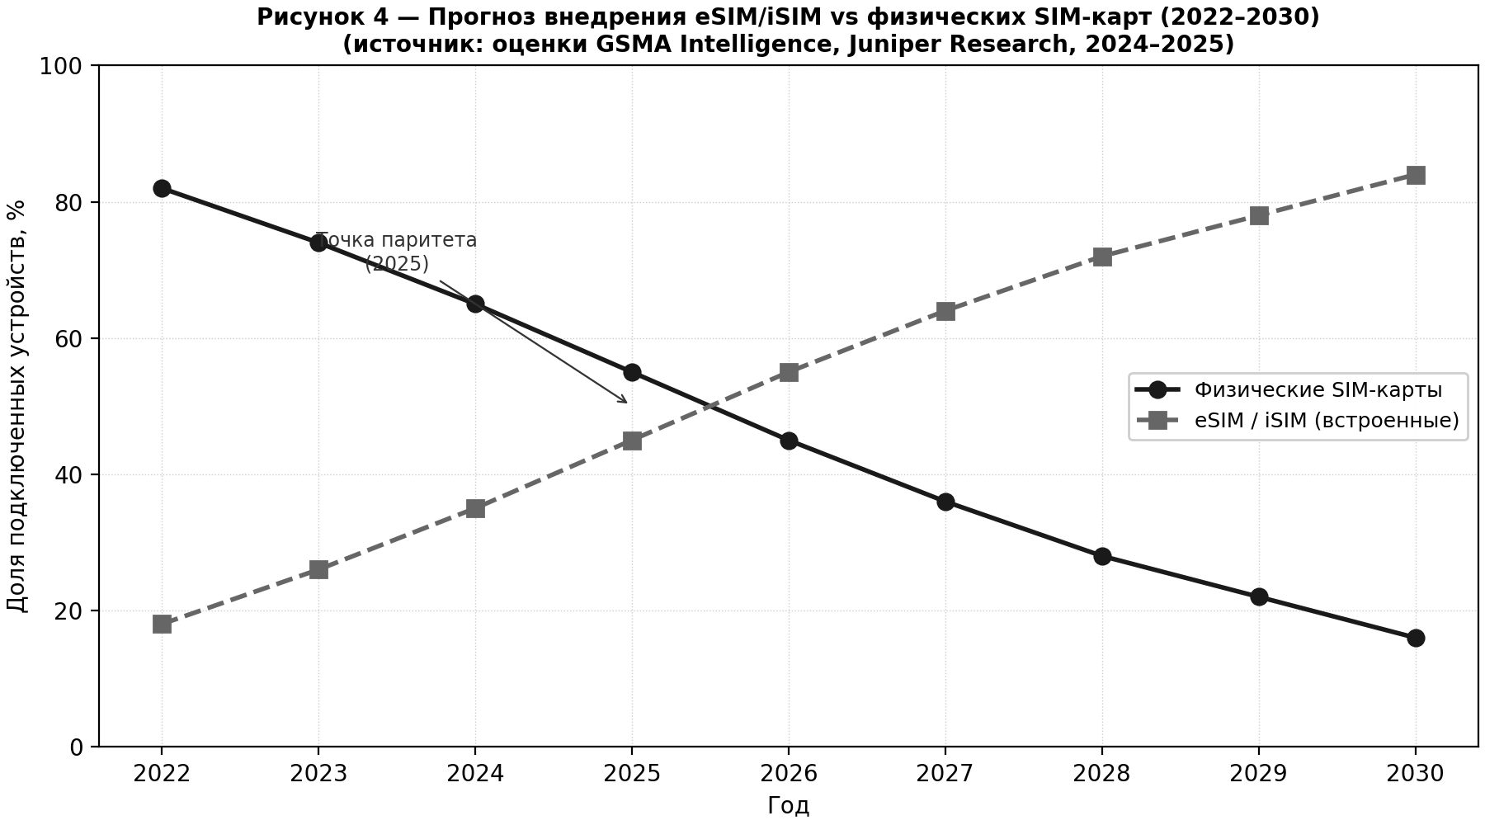
Рисунок 4 — Прогноз рыночной доли физических SIM-карт и eSIM/iSIM до 2030 года
Второе направление — soft-SIM (программная SIM), полностью программная реализация SIM-функций в операционной системе устройства без специализированного оборудования. Хотя soft-SIM обеспечивает максимальную гибкость, она лишена аппаратной защиты секретных ключей и существенно уступает по безопасности. На сегодняшний день soft-SIM применяется в ограниченных нишах — например, для тестовых подключений в лабораториях и в системах с низкими требованиями к безопасности. Массовое внедрение soft-SIM в потребительском сегменте представляется маловероятным из-за нормативных требований к защите учётных данных абонентов.
Третье и наиболее стратегически важное направление — внедрение постквантового шифрования (Post-Quantum Cryptography, PQC). Стандарты NIST, опубликованные в 2024 году (FIPS 203 для ML-KEM/Kyber, FIPS 204 для ML-DSA/Dilithium, FIPS 205 для SLH-DSA/SPHINCS+), определяют криптоалгоритмы, устойчивые к атакам на квантовых компьютерах. По прогнозам NIST, квантовый компьютер с 6200 логическими кубитами сможет взломать RSA-2048 за несколько часов, что угрожает всей существующей PKI-инфраструктуре, включая SIM-карты и EMV-карты. GSMA уже в 2024 году начала пилотные проекты по интеграции Kyber и Dilithium в eSIM-профили, а EMVCo опубликовал дорожную карту перехода на PQC к 2030 году. Российская система стандартизации (ГОСТ Р 34.12-2015 «Кузнечик») также рассматривает квантово-устойчивые модификации.
Четвёртое направление — блокчейн-идентичность (Self-Sovereign Identity, SSI). В отличие от централизованных решений, SSI предполагает хранение идентификационных данных в кошельке пользователя (на устройстве) с верификацией через распределённый реестр (блокчейн). Стандарты W3C DID (Decentralized Identifiers) и Verifiable Credentials обеспечивают совместимость различных реализаций. eSIM-модуль может выступать в качестве защищённого хранилища приватных ключей идентичности, обеспечивая аппаратную защиту при сохранении децентрализации верификации. Пилотные проекты SSI на базе eSIM реализуются Европейской комиссией в рамках EBSI (European Blockchain Services Infrastructure) и могут стать основой будущей версии eIDAS 2.0.
Таким образом, на вопрос о принципиальной возможности аутентификации личности по паспортным данным с использованием SIM-карт можно дать положительный ответ: технические предпосылки существуют и подтверждены практическими реализациями (Mobile ID в Эстонии, Aadhaar-linked SIM в Индии, Mobile Connect в странах ЕС).
Однако массовое внедрение требует решения комплекса нормативно-правовых вопросов, обеспечения защиты от SIM-swap и утечек биометрии, а также перехода на квантово-устойчивую криптографию.
Оптимальный сценарий развития — конвергенция eSIM/iSIM с технологиями SSI и постквантовым шифрованием, что позволит создать децентрализованную, устойчивую к квантовым атакам систему цифровой идентичности с аппаратной защитой приватных ключей.

ЗАКЛЮЧЕНИЕ
В настоящей работе выполнен комплексный сравнительный анализ трёх ключевых технологий идентификации и транзакций: физических SIM-карт, банковских EMV-карт (с акцентом на протокол транзакций) и встроенных eSIM-модулей.
Проведённая работа охватывает историческую эволюцию технологий от магнитной полосы 1960-х годов до современных iSIM и soft-SIM, детальный анализ архитектурных особенностей каждой технологии и количественное сравнение по предложенной методологии из пяти метрик с нормализацией в шкалу 0–100.
Результаты количественного анализа показали, что eSIM получает наивысший комплексный балл (73,6 из 100), превосходя SIM-карту (61,9) и EMV-карту (61,3). Лидерство eSIM обеспечивается за счёт высоких показателей по стоимости развёртывания, поддержке OTA-обновлений, мультипрофильности и времени восстановления при компрометации. Однако каждая технология сохраняет оптимальную нишу применения: SIM-карта доминирует в мобильной связи благодаря зрелой инфраструктуре и массовому распространению, EMV-карта обеспечивает максимальную безопасность крупных финансовых транзакций, а eSIM становится стандартом для IoT и современных потребительских устройств.
Отдельно рассмотрен вопрос о принципиальной возможности аутентификации личности по паспортным данным с использованием SIM-карт. Анализ показывает, что такая возможность технически реализуема и уже воплощена в нескольких национальных проектах (Mobile ID в Эстонии, Aadhaar-linked SIM в Индии, Mobile Connect в странах ЕС).
Однако массовое внедрение требует решения комплекса проблем: защиты от SIM-swap-атак, обеспечения конфиденциальности биометрических данных, нормативно-правовой согласованности и перехода на квантово-устойчивую криптографию.
Оптимальный путь развития — конвергенция eSIM/iSIM с технологиями Self-Sovereign Identity и постквантовым шифрованием (Kyber, Dilithium, ГОСТ «Кузнечик»), что позволит создать децентрализованную и устойчивую систему цифровой идентичности с аппаратной защитой приватных ключей.

Практические рекомендации по выбору технологии формулируются следующим образом:
- Для задач мобильной связи с существующей инфраструктурой целесообразно продолжать использование SIM-карт с постепенным переходом на eSIM по мере обновления парка устройств.
- Для платёжных систем EMV-карты остаются оптимальным решением с обязательным включением 3-D Secure 2.x и подготовкой к переходу на PQC к 2030 году.
- Для новых проектов в IoT, M2M и корпоративной аутентификации следует изначально проектировать на базе eSIM или iSIM с поддержкой многопрофильности и интеграцией с системами управления идентичностью (IAM).
- Для государственных сервисов цифровой идентичности рекомендуется использовать eSIM как носитель QSCD-функций с параллельной разработкой нормативной базы и систем мониторинга фрода профилей.

СПИСОК ЛИТЕРАТУРЫ
1. GSMA Intelligence. The Mobile Economy 2025 Report / GSMA. — London : GSMA, 2025. — 88 p. — URL: https://www.gsmaintelligence.com/research/the-mobile-economy-2025.
2. EMVCo. EMVCo Security Maturity Index Annual Report 2024 / EMVCo. — Foster City : EMVCo LLC, 2024. — 64 p.
3. 3-D Secure 2.0 Specification. Version 2.2.1 / EMVCo. — Foster City : EMVCo LLC, 2021. — 312 p. — URL: https://www.emvco.com/specifications.
4. Federal Bureau of Investigation. Internet Crime Complaint Center (IC3) 2023 Annual Report / FBI IC3. — Washington : U.S. Department of Justice, 2024. — 36 p.
5. GSMA. eSIM Whitepaper: The Future of Mobile Connectivity / GSMA. — London : GSMA, 2024. — 42 p. — URL: https://www.gsma.com/esim.
6. European Union. Regulation (EU) No 910/2014 on electronic identification and trust services (eIDAS) // Official Journal of the European Union. — 2014. — L 257. — P. 73–114.
7. NIST. FIPS 203: Module-Lattice-Based Key-Encapsulation Mechanism Standard / National Institute of Standards and Technology. — Gaithersburg : NIST, 2024. — 41 p.
8. NIST. FIPS 204: Module-Lattice-Based Digital Signature Standard / National Institute of Standards and Technology. — Gaithersburg : NIST, 2024. — 38 p.
9. ISO/IEC 7816-5:2020. Identification cards — Integrated circuit cards — Part 5: Registration of application providers. — Geneva : ISO, 2020. — 24 p.
10. GSMA. SGP.22 v3.0: RSP Technical Specification / GSMA. — London : GSMA, 2023. — 312 p.
11. EMVCo. EMV Integrated Circuit Card Specifications for Payment Systems, Book 2: Security and Key Management, Version 4.3 / EMVCo. — Foster City : EMVCo LLC, 2011. — 234 p.
12. 3GPP TS 35.206. 3G Security; Specification of the Milenage algorithm set: An example algorithm set for the 3GPP authentication and key generation functions f1, f1*, f2, f3, f4, f5 and f5* (Release 17). — Sophia Antipolis : 3GPP, 2022. — 38 p.
13. 3GPP TS 35.231. Specification of the TUAK algorithm set: A second example algorithm set for the 3GPP integrity and encryption algorithms (Release 17). — Sophia Antipolis : 3GPP, 2022. — 42 p.
14. PCI Security Standards Council. Payment Card Industry Data Security Standard, Version 4.0 / PCI SSC. — Wakefield : PCI SSC, 2022. — 147 p.
15. Verizon. 2025 Data Breach Investigations Report / Verizon Business. — New York : Verizon, 2025. — 108 p. — URL: https://www.verizon.com/business/resources/reports/dbir.
16. Дуплей М. И. Методы обнаружения аномалий в корпоративных информационных системах: нейросетевые подходы к обеспечению информационной безопасности // Вестник информационной безопасности. — 2025. — Т. 12, № 3. — С. 45–62.

© Дуплей Максим Игоревич, 2026

Дуплей Максим Игоревич, старший преподаватель кафедры информационных технологий, методист, Академия Управления и Производства
Dupley Maxim Igorevich, Senior Lecturer of the Department of Information Technology, methodologist, Academy of Management and Production

